

Harbin Institute of Technology

《移动宽带LTE原理》课程报告

LTE长期演进技术

姓 名： 曹鑫扬
学 号： 120L021508
班 级： 2005102
指导教师： 吴宣利

哈尔滨工业大学
课程报告评分标准
题目：LTE长期演进技术
学号： 120L021508
姓名： 曹鑫扬
考察项目 | 考察内容 | 得分 | 备注
A研究背景及目的  （20%） | 研究背景明确，研究目的清晰（90-100分）
A研究背景及目的  （20%） | 研究背景明确，研究目的较为清晰（75-89分）
A研究背景及目的  （20%） | 研究背景基本明确，研究目的基本清晰（60-74分）
A研究背景及目的  （20%） | 研究背景不明确，研究目的不清晰（60分以下）
B关键技术分析与讨论（40%） | 对关键技术的理解到位，思路清晰，能发现关键技术中存在的问题并给出问题合理的解决思路（90-100分）
B关键技术分析与讨论（40%） | 对关键技术的理解到位，思路较为清晰，能发现关键技术中存在的问题（75-89分）
B关键技术分析与讨论（40%） | 对关键技术的理解基本到位，思路基本清晰，能发现关键技术中存在的部分问题（60-74分）
B关键技术分析与讨论（40%） | 对关键技术的理解不到位，思路不清晰，不能发现关键技术中存在的问题（60分以下）
C个人感想与总结  （15%） | 个人感想同课程内容紧密相关，总结深刻（90-100分）
C个人感想与总结  （15%） | 个人感想同课程内容相关，总结较深刻（75-89分）
C个人感想与总结  （15%） | 个人感想同课程内容基本相关，总结不深刻（60-74分）
C个人感想与总结  （15%） | 个人感想及总结同课程内容关联性不强（60分以下）
D报告格式规范性  （25%） | 报告逻辑清晰，格式规范，内容充实（90-100分）
D报告格式规范性  （25%） | 报告逻辑清晰，格式较规范，内容较充实（75-89分）
D报告格式规范性  （25%） | 报告逻辑较清晰，格式基本规范，有一定内容（60-74分）
D报告格式规范性  （25%） | 报告逻辑不清晰，格式不规范，内容较少（60分以下）
综合评分
评 语 | 评阅教师签字（盖章）：  年 月 日
- 研究背景及研究目的
LTE（Long Term Evolution，长期演进)是由3GPP（ Project，第三代合作伙伴计划）组织制定的UMTS（通用移动通信系统）技术标准的长期演进，于2004年12月在3GPP多伦多会议上正式立项并启动。LTE是无线数据通信技术标准。LTE的当前目标是借助新技术和调制方法提升无线网络的数据传输能力和数据传输速度，这些技术大多于千禧年前后提出。LTE的远期目标是简化和重新设计网络体系结构，使其成为IP化网络，这有助于减少3G转换中的潜在不良因素。LTE项目是3G 的演进，是3G与4G技术之间的一个过渡，是3.9G的全 球标准。它改进并增强了3G的空中接入技术，采用 OFDM和MIMO作为其无线网络演进的唯一标准。在20MHz频谱带宽下提供下100Mbit/s与上行50Mbit/s 的峰值速率，改善了小区边缘用户的性能，提高小区容量和降低系统延迟。
2004年底，在3GPP中开始进行LTE的标准化工作，与3G以CDMA技术为基础不同，根据无线通信向宽带化方向发展的趋势，LTE采用了OFDM技术为基础，结合多天线和快速分组调度等设计理念，形成了新的面向下一代移动通信系统的空中接口技术，又称为3G演进型系统。2008年初，完成了LTE第一个版本的系统技术规范，即Release8。在3GPP中进行LTE技术研究的同时，国际电信联盟（ITU）一直在开展关于下一代移动通信系统的市场需求和频率规划等方面的调研工作，为制定4G技术的国际标准建议做准备。2008年3月，ITU开始了候选技术的征集和标准化进程，称为IMT-Advanced。值得一提的是，作为TD-SCDMA技术的后续演进，LTE的TDD模式又称为TD-LTE/TD-LTE-Advanced。出于对TD-SCDMA技术演进路线的关注，中国的成员单位在3GPP中深度参与了相关的系统设计过程，2009年10月，中国政府正式向ITU提交了TD-LTE-Advanced建议作为4G国际标准候选技术。

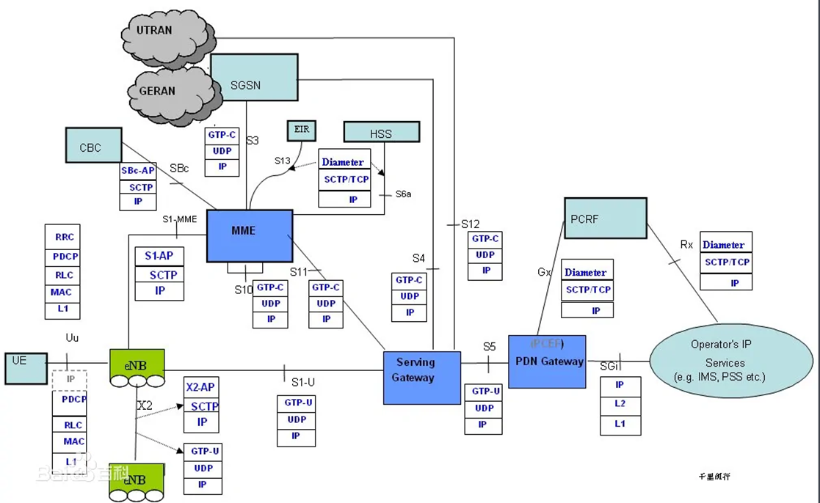
图1 LTE架构图1

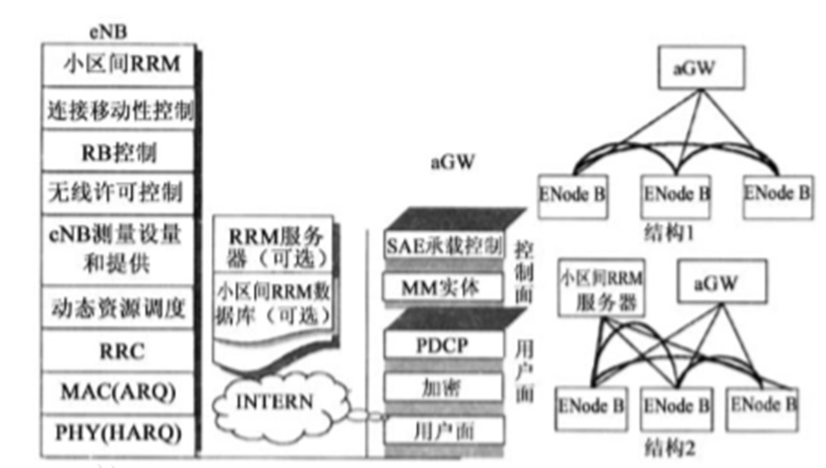
图2 LTE架构图2

- 关键技术分析及讨论
LTE的技术目标可以概括为：
容量提升：在20MHz带宽下，下行峰值速率达到100Mbit/s，上行峰值速率达到50Mbit/s。频谱利用率达到3GPP R6规划值的2～4倍；
覆盖增强：提高“小区边缘比特率”，在5km区域满足最优容量，30km区域轻微下降，并支持100km的覆盖半径；
移动性提高：0～15km/h性能最优，15～120km/h高性能，支持120～350km/h。甚至在某些频段支持500km/h；
质量优化：在RAN用户面的时延小于10ms，控制面的时延小于100ms：
服务内容综合多样化：提供高性能的广播业务MBMS，提高实时业务支持能力，并使VoIP达到UTRAN电路域性能。
运维成本降低：采用扁平化架构，可以降低CAPEX和0PEX，并降低从R6 UTRA空口和网络架构演进的成本。
下面介绍几种LTE长期演进技术中的关键技术，分析并讨论。
（1）TD-LTE
TD-LTE是一种新一代宽带移动通信技术，是我国拥有自主知识产权的TD-SCDMA的后续演进技术，在继承了TDD优点的同时又引入了多天线MIMO与频分复用OFDM技术。相比于3G，TD-LTE在系统性能上有了跨越式提高，能够为用户提供更加丰富多彩的移动互联网业务。
（2）FDD-LTE
FDD（频分双工）是该技术支援的两种双工模式之一，应用FDD式的LTE即为FDD-LTE。由于无线技术的差异使用频段的不同以及各 个厂家的利益等因素，FDD-LTE的标准化与产业发展都领先于TDD-LTE。FDD模式的特点是在分离（上下行频率间隔190MHz）的两个对称频率信道上，系统进行接收和传送，用保证频段来分离接收和传送信道。
FDD模式的优点是采用包交换等技术，可突破二代发展的瓶颈，实现高速数据业务，并可提高频谱利用率，增加系统容量。但FDD必须采用成对的频率，即在每2 x 5MHz的带宽内提供第三代业务。该方式在支持对称业务时，能充分利用上下行的频谱，但在非对称的分组交换（互联网）工作时，频谱利用率则大大降低（由于低上行负载，造成频谱利用率降低约40%）。 在这点上，TDD模式有着FDD无法比拟的优势。
（3）SC-FDMA
SC-FDMA技术是一种单载波多用户接入技术，它的实现比OFDM/OFDMA简单，但性能逊于OFDM/OFDMA。相对于OFDM/OFDMA，SC-FDMA具有较低的PAPR。发射机效率较高，能提高小区边缘的网络性能。最大的好处是降低了发射终端的峰均功率比、减小了终端的体积和成本，这是选择SC-FDMA作为LTE上行信号接入方式的一个主要原因。其特点还包括频谱带宽分配灵活、子载波序列固定、采用循环前缀对抗多径衰落和可变的传输时间间隔等。
（4）OFDM
OFDM技术LTE系统的主要特点，它的基本思想是把高速数据流分散到多个正交的子载波上传输，从而使子载波上的符号速率大大降低，符号持续时间大大加长，因而对时延扩展有较强的抵抗力，减小了符号间干扰的影响。通常在OFDM符号前加入保护间隔，只要保护问隔大于信道的时延扩展则可以完全消除符号间干扰ISI。
（5）MIMO
MIMO作为提高系统传输率的最主要手段，也受到了广泛关注。由于OFDM的子载波衰落情况相对平坦，十分适合与MIMO技术相结合，提高系统性能。MIMO系统在发射端和接收端均采用多天线或（阵判天线）和多通道。多天线接收机利用空时编码处理能够分开并解码数据子流，从而实现最佳的处理。若各发射接收天线间的通道响应独立，则多入多出系统可以创造多个并行空间信道。通过这些并行空问信道独立地传输信息，数据速率必然可以提高。MIMO将多径无线信道与发射、接收视为一个整体进行优化，从而实现高的通信容量和频谱利用率。这是一种近于最优的空域时域联合的分集和干扰对消处理。
（6）高阶调制技术
LTE在下行方向采用QPSK、16QAM和64QAM，在上行方向采用QPSK和16删。高峰值传送速率是LTE下行链路需要解决的主要问题。为了实现系统下行100Mb/s峰值速率的目标，在3G原有的QPSK、16QAM基础上，LTE系统增加了64QAM高阶调制。

- 存在的问题以及解决方案
随着当前我国移动通信系统的规模扩大，以及其复杂度的不断增加，针对传统的 LTE 网络结构中，其已经不能有效适应当前社会网络发展的需要；同时，优化通信系统模拟仿真技术，也越来的越受到相关人员的重视，因为在传统通信仿真技术中，多是采取手工分析以及电路试验两种方法，以此来得到与真实网络结构中十分接近的环境，但是其需耗时长，且应用的方法还比较繁杂。在 LTE网络中，由于其具有同频组网的特性，不仅导致增加网络负荷，也会影响系统内网络。在 LTE 网络中，随着用户数激增，网络性能也会受到限制。同时，针对 LTE 网络结构规划，高站网络结构多集中在城市区域，重叠覆盖过多，容易造成干扰。
LTE 网络可以兼容 3G 通信，并有助于改进 4G 通信。对于 LTE 网络中，其邻区列表可以通过 eNodeB 进行维护，有助于实现通信的 ANR 功能。设计应用 LTE网络结构，确保当一个移动用户在应用服务过程中，在其从正 eNodeB 覆盖区域中移动到另一覆盖区域时，允许 ANR 自动建立与邻区之间的拂去关联。针对 LTE网络规划中，多是采用由 NodeB 去构成组织的单层结构，关于这种结构，不仅有利于简化网络以及减小数据传输延迟，也可以实现系统的低时延功能，具有低复杂度、设计低成本的优势。
移动网络的发展，离不开技术的支撑。现在5G用到的主要还都是Sub-6GHz频段，它可用的频率是有限的。所以全球5G产业正携手向毫米波这个领域聚焦，基于目前技术上能够实现并且已经商用的网络，毫米波的速率可以达到5G Sub-6GHz的16倍，4G LTE的38倍。毫米波在速率上的改善，将为媒体特别是视听智能化领域的新场景、新应用带来更多机会。除传输速率高之外，5G还具有超低时延的特点，其中一个很好的用例就是赋能无界XR（扩展现实），也就是我们通常所说的VR（虚拟现实）、AR（增强现实）和MR（混合现实）的统称。目前，XR行业正在蓬勃发展，国内产业界也在积极拥抱该应用的发展。期待在5G的赋能下，相关产业链的合作伙伴能够携手为视听产业带来更多新的场景应用和新业态。
在LTE网络结构优化中，可以根据LTE技术、网络规划特点，采取仿真分析网络结构规划的方式，有效解决LTE网络规划问题。不仅可以在LTE网络结构优化中应用仿真特殊场景，也可以为调整和优化LTE网络结构，提供有力保证，有助于提升LTE网络性能，发挥积极应用价值。

- 个人感想与总结
虽然现在5G已经开始融入我们的生活、工作，融入了视听领域，但今后还会有更多新技术、新赋能通过5G网络和各种终端为智能视听乃至整个媒体产业带来更多、更好的应用场景。因此，从LTE长期演进技术入手，我可以更多地对在课堂上学到的知识有进一步的了解，对从3G到4G，5G的通信系统的演进有更深刻，更系统的了解与认识。在此，我希望通过我的课程报告，能进一步提升我查找资料、归纳总结的能力，以及进一步加深对通信工程领域的认识。

- 参考文献
- 宋雷震,吕东芳.4G 技术在数据通信中的应用与发展初探[J].无线互联科技, 2012(1).
- 陈海燕. LTE网络结构在应用中的优化仿真分析[J]. 现代电子技术, 2015, v.38;No.455(24):66-68.
- 张炎炎, 孟繁丽, 张新程,等. TD-LTE网络结构评估方法研究及预规划分析[J]. 电信工程技术与标准化, 2014(1):10-15.
[4] 杜佳.对象/关系映射技术在信息系统开发中的应用研究[D].西安：西安电子科技大学，2011.

